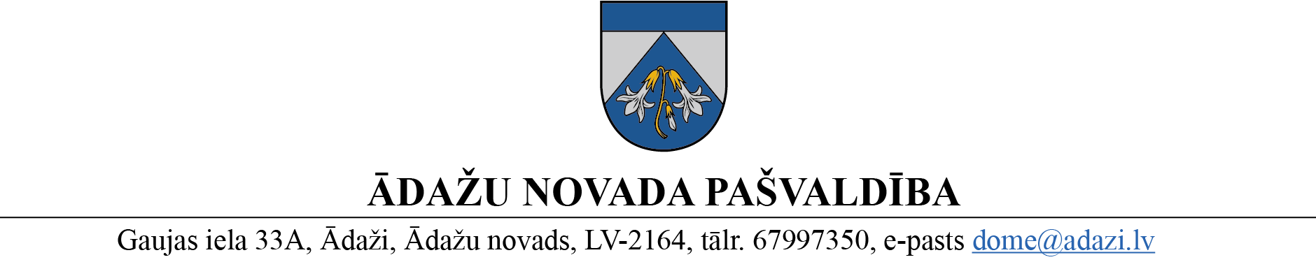

PROJEKTS uz 11.01.2023.

vēlamais izskatīšanas datums Attīstības komitejā – 11.01.2023.
domē – 25.01.2023.
sagatavotājs: Miķelis Cinis
ziņotājs: Miķelis Cinis

LĒMUMS
Ādažos, Ādažu novadā

2023. gada 25. janvārī Nr.«DOKREGNUMURS»

Par atļauju izstrādāt lokālplānojumu nekustamajiem īpašumam “Baltās pļavas”, Garciemā

Ādažu novada pašvaldība izskatīja SIA “Generation P” (adrese: Rīga, Zentenes iela 30 – 14, LV-1069, m.t.: 29126611, epasts: adrese) iesniegumu (reģ. Nr. ĀNP/1-11-1/22/6385; 13.12.2022.) ar lūgumu atļaut izstrādāt lokālplānojumu nekustamā īpašumā ar adresi “Baltās pļavas”, Garciems, Carnikavas pag., Ādažu nov., zemes vienībai ar kadastra apzīmējumu 8052 007 0490 (turpmāk – Īpašums), ar mērķi pamatot gan savrupmāju dzīvojamās apbūves, gan publiska rakstura apbūves attīstību, kā arī mainīt zonējumu daļai teritorijas no “Lauksaimniecības teritorija” (L) uz “Savrupmāju apbūves teritorija” (DzS1).
Izvērtējot ar iesniegumu saistītos apstākļus, konstatēts:
- saskaņā ar Carnikavas novada teritorijas plānojumu Īpašums atrodas Jauktas centra apbūves teritorijā (JC2) un Lauksaimniecības teritorijā (L).
Pamatojoties uz:
  - likuma „Par pašvaldībām” 14.panta otrās daļas 1.punktu, kas nosaka, ka, lai izpildītu savas funkcijas, pašvaldībām likumā noteiktajā kārtībā ir pienākums: 1) izstrādāt pašvaldības teritorijas attīstības programmu un teritorijas plānojumu, nodrošināt teritorijas attīstības programmas realizāciju un teritorijas plānojuma administratīvo pārraudzību;
  - Teritorijas attīstības plānošanas likuma 12.panta pirmajā daļā noteikts, ka pašvaldība izstrādā un apstiprina lokālplānojumus.
  - Ministru kabineta 14.10.2014. noteikumu Nr.628 „Noteikumi par pašvaldību teritorijas attīstības plānošanas dokumentiem” 75.punktā noteikts, ka pašvaldības dome pieņem lēmumu par lokālplānojuma izstrādes uzsākšanu, kā arī apstiprina darba uzdevumu un izstrādes vadītāju.
kā arī ņemot vērā, ka jautājums tika izskatīts un atbalstīts Attīstības komitejā 11.01.2023., Ādažu novada pašvaldība
NOLEMJ:
- Uzsākt lokālplānojuma izstrādāšanu nekustamā īpašuma “Baltās pļavas” zemes vienībai ar kadastra apzīmējumu 8052 007 0490, ar mērķi pamatot zemes gabala sadali un savstarpējo robežu pārkārtošanu savrupmāju un publiskas apbūves nolūkos, un ar to saistītu infrastruktūras objektu izvietošanu, nodrošinot piekļūšanu katrai jaunveidojamai zemes vienībai, ielas veidojot kā atsevišķas zemes vienības, kā arī mainīt zonējumu daļai teritorijas no “Lauksaimniecības teritorija” (L) uz “Savrupmāju apbūves teritorija” (DzS1).
- Par lokālplānojuma izstrādes vadītāju apstiprināt Ādažu novada teritorijas plānotāju Miķeli Cini.
- Apstiprināt darba uzdevumu lokālplānojuma izstrādei nekustamā īpašuma “Baltās pļavas” zemes vienībai ar kadastra apzīmējumu 8052 007 0490.
- Lēmumu var pārsūdzēt Administratīvajā rajona tiesā, Baldones ielā 1A, Rīgā, viena mēneša laikā no tā spēkā stāšanās dienas.
Pielikumā:
- Darba uzdevums detālplānojuma izstrādei.
- Lokālplānojuma priekšlikums.

Pašvaldības domes priekšsēdētāja K. Miķelsone
__________________________
Izsniegt norakstus:
TPN - @
Iesniedzēja pārstāvim – @;
Būvvaldei – 1 eks.

Cinis, 67398063

